"واتيكه بومي مرديكا"
(٢٦ أوضوس ٢٠١٦ / ٢٣ ذو القعدة ١٤٣٧)
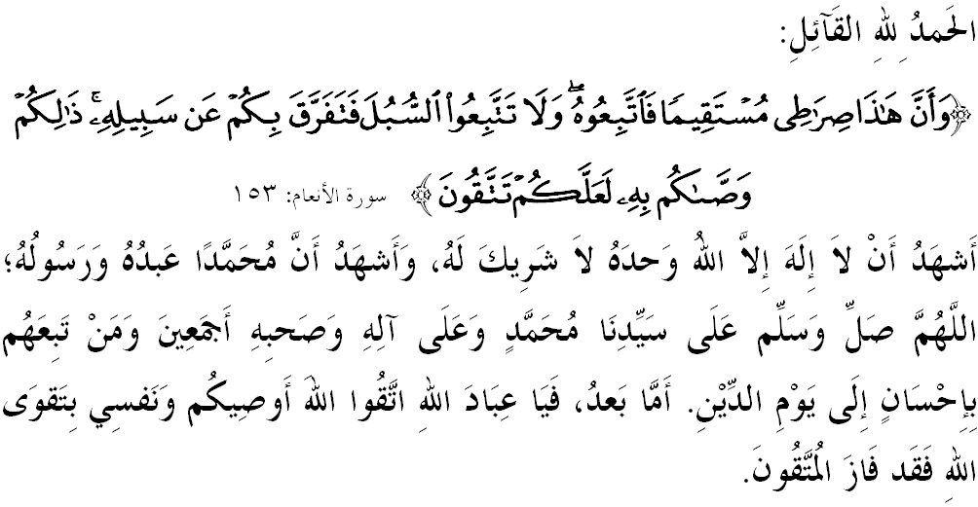

سيداغ جماعة يغ درحمتي الله سكالين,
ساي برفسن كفد ديري ساي سنديري دان مثرو كفد سيداغ جماعة يغ دكاسيهي سكالين, مريله سام٢ كيت منيغكتكن كتقواءن كفد الله سبحانه وتعالى دغن سبنر٢ تقوى دغن ملقساناكن سضالا فرينتهث دان منجاءوهي سضالا لارغنث. مودهن٢ كيت سنتياس براد ددالم رحمة سرتا مندافت فرليندوغن الله سبحانه وتعالى دمي منخاري كريضاءنث ددنيا ماهو فون دأخيرة. منبر فد هاري اين اكن ممبيخاراكن خطبة يغ برتاجوك: "واتيكه بومي مرديكا".

سيداغ جمعة يغ درحمتي الله,
كهيدوفن برمشاركت مروفاكن سبهاضين درفد فطرة سمولاجادي ماءنسي. كإيغينن اين سماكين ممونخق ترأوتاماث افابيلا كهيدوفن ايت برليضار ددالم رواغ ليغكوف سبواه نضارا. لنترن ايت, اد سستغهث سغضوف ملاكوكن اف سهاج اوسها, سمات٢ اونتوق منخافاي حسرت ترسبوت والاوفون ترفقسا مغنفيكن كفنتيغن ديري سنديري. نامون, اد كالاث عاقبة ضاضل مغاول ديري سريغكالي فرموسوهن, فركلاهين دان كضانسن ترجادي. لبيه مثديهكن, اي ترجادي دالم ساتو بغسا, ساتو سبحانه وتعالى بهكن سبواه نضارا. بوكنكه الله سبحانه وتعالى تله برفسن سوفايا كيت مغيلقكن مصيبة اين دغن سنتياس برتقوى كفداث منروسي اجرن إسلام.
فرمان الله سبحانه وتعالى دالم سورة الأنعام, ايات ١٥٣:
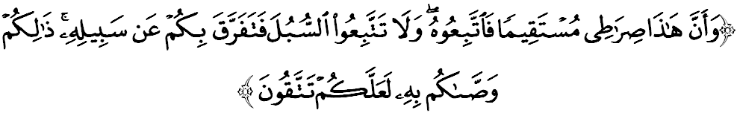مقصودث: "دان بهاوا سسوغضوه; اينيله جالنكو (أضام إسلام) يغ بتول لوروس, مك هندقله كامو منوروتث; دان جاغنله كامو منوروت جالن٢ (يغ لاءين دري إسلام), كران جالن٢ (يغ لاءين ايت) منخراي-برايكن كامو دري جالن الله. دغن يغ دمكين ايتوله الله فرينتهكن كامو سوفايا برتقوى".
جلسث, كونسيف كمرديكاءن بوكن سقدر ممبيبسكن فيزيكل ماءنسي تتافي جوض روحاني دان منتل مريك دري بلغضو كجاهيلن برسندركن فندوان وحيو إلهي. سباليكث, عقل يغ كوسوغ درفد فندوان اين اكن مثببكن فهمن, فميكيرن دان دوكترين مريك ضاضل ممهمي مقصود القرءان دان حديث دالم كونتيك س يغ بتول سهيغض ترجبق دغن فينومينا كضانسن. رينتيتن ايت, ترجاديله فلباضاي كروسقكن, فرموسوهن دان كضانسن يغ مغعاقبتكن كروسقكن هرتا بندا, كموسنهن هرتا عوام, ترفوتوسث كاسيه سايغ, كماتين جيوا يغ تيدق بردوسا, منجاديكن انق٢ يتيم فياتو دان إستري منجادي جندا سرتا بالو. حقيقتث هاث تقوى يغ دافت مماضري هيدوڤ كيت سوفاي سنتياس روكون دان داماي سرتا برفادو إيرت انتارا ساتو سام لاءين.

سيداغ جمعة يغ درحمتي الله,
فرفخهن دان فرموسوهن مروفاكن فربواتن اتاو ضجالا مشاركت يغ ساغت دبنخي اوليه إسلام كران منجاديكن أومتث لمه دان تيدق ممفو مغهادفي خابرن يغ اد. سلاءين ايت, كيت جوض اكن هيلغ درفد مندافت رحمة دان نعمت دري الله. سسوغضوهث, مريك يغ مثببكن هورو-هارا دان فرموسوهن اداله ترماسوق ضولوغن يغ تيدق برشكور أتس نعمت الله بهكن اكن دتيمفا عذاب دان سيقسا يغ برت دري الله سبحانه وتعالى.
أخيرث, أومت إسلام هيلغ كهيبتنث دان ترجاديله فريستيوا فنيندسن سرتا انخمن كسلامتن ديري, هرتا-بندا دان إيمان. حال اين تله باثق برلاكو, دمان٢ سهاج ددنيا اين كأداءن أومت إسلام ساغت لمه دسببكن فرموسوهن سسام سنديري. دتانه عرب, أفريقا, آسيا, ماله دنضارا كيت مليسيا سنديري تيدق ترلفس دري بهاي فرموسوهن سسام سنديري. أخيرث أومت إسلام كاله بوكن كران كقواتن فيهق موسوه, تتافي كاله كران كلمهن ديري سنديري.
منجلغ هاري كمرديكاءن كالي ك-59 اين, ماريله كيت سام٢ مرنوغي بهاوا كمرديكاءن اداله عبارت واتيكه يغ ممبوليهكن كيت ممفرأوليهي كبيبسن اونتوق ممرينته دان مننتو بنتوق فثوسونن سرتا اضيندا فمباغونن نضارا سخارا تراتور. أمبيل له إعتبار درفد سجاره لالو سباضاي اساس اونتوق كيت ممبينا ستراتيضي كقواتن ترماسوق كقواتن روحاني دان كقواتن فيزيكل باضي ممفرتاهنكن نعمت كمرديكاءن دان ستروسث مغيسي كمرديكاءن مغيكوت اخوان دان متلامت كيت. دسمفيغ كممفوان فوخوق كفيمفينن منراجوءي فمرينتهن نضارا, رعيت جوض فرلو ممبريكن كستياءن سهاتي سجيوا اونتوق ممستيكن كمرديكاءن اين برككلن. فرمان الله سبحانه وتعالى دالم سورة النحل, ايات 90:
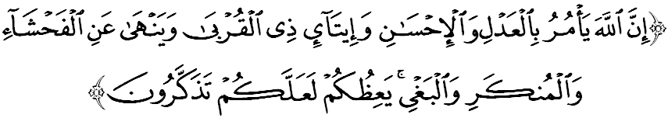

مقصودث: "سسوغضوهث الله مثوروه برلاكو عاديل, دان بربوات كباءيقكن, سرتا ممبري بنتوان كفد قوم قرابات; دان ملارغ درفد ملاكوكن فربواتن يغ كجي دان موغكر سرتا كظاليمن. اي مغاجر كامو (دغن سوروهن دان لارغنث اين), سوفايا كامو مغمبيل فرايغتن مماتوهيث”.

سيداغ جمعة يغ درحمتي الله,
دسدري اتاو فون تيدق, سبنرث ترلالو باثق كباءيقكن دان منفعة يغ كيت فرأوليهي سفنجغ كمرديكاءن اين. منبر يقين, سكيراث كمرديكاءن ايت بنر٢ دحياتي دان دفرجواغكن نسخاي سضالا فرانخغن دان فروضرم فمباغونن دافت دأتور دمي ممباوا كماجوان دان كسجهتراءن كفد رعيت دان نضارا دغن لنخر دان سمفورنا. بهكن, تاهف كواليتي دان طرف هيدوف رعيت سرتا راس خينتا يغ تيغضي كفد نضارا جوض دافت دفرتيغكت.
رسول لله صلى الله عليه وسلم سنديري ممفوثاءي نيلاي كاسيه سايغ يغ تيغضي كفد تانه اءير بضيندا ياءيت مكة. بضيندا صلى الله عليه وسلم فرنه برديالوك دغن بومي مكة تتكالا ترفقسا برهجرة كمدينة. درفد ابن عباس رضي الله عنه بركات:
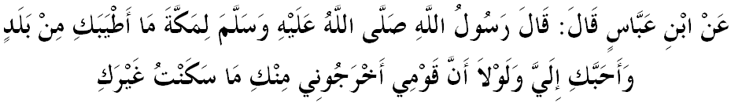مفهومث: "درفد ابن عباس رضي الله عنه بركات: برسبدا رسول لله صلى الله, اغكاو واهاي مكة مروفاكن بومي يغ باءيق دان فاليغ اكو خينتاي, كالاو سكيراث كاوممو (فندودوفمو) تيدق مغلواركن اكو دريمو نسخاي اكو تيدق اكن منتف دمان٢ تمفت سلاءين درفد مو". (حديث رواية الترمذي)

سيداغ جمعة يغ درحمتي الله,
اونتوق مرياليساسيكن ايمفين دان واوسن ممبينا مليسيا سباضاي سواتو بغسا يغ ماجو, قوات دان برداولت, ستياف ورضاث فرلو ممفوثاءي كسدرن دان كبرانين مغمبيل تغضوغجواب دان ريسيكو باضي منروسكن فرجواغن ممرتبتكن كدودوقكن سرتا منيغكتكن فنخافاين أومت إسلام دالم سضالا بيداغ. تنفا سماغت فرجواغن, دبيمبغي سماغت فتريوتيسما (patriotisme) مريك اكن لمه سهيغض بوليه منختوسكن فرفخهن دالم كالغن مشاركت.
لبيه ممبوروقكن كأداءن, فرفخهن اين اكن ملواسكن فنولرن فهمن إكستريميس سفرتي كضانسن يغ ساغت مربهاي دان منجادي انخمن اوتام كفد فمبيناءن نضارا بغسا. جوسترو, سبارغ كبغكيتن إيكستريميس يغ دلاكوكن اوليه فيهق يغ تيدق برتغضوغجواب أتس نام جهاد فرلو دبندوغ دان دتاغني كران اي برخغضه دغن إسلام سبنر دان منيمبولكن باثق مسئلة يغ بوليه مغضوضت كداولتن نضارا بغسا سرتا منججسكن إيميج إسلام. مريك سبنرث تله مثماي بيبيت٢ فرفخهن سرتا ملمهكن عنصور٢ فرسفهامن دان فرساوداراءن سسام إسلام دان بوكن إسلام. جادي, أساس٢ فرفادوان سفرتي سماغت كرجاسام, تولرنسي دان فرسفهمن, كستياءن كفد نضارا, برصفة عاديل دان برتيمبغ راس سرتا برصفة فوسيتيف دالم هوبوغن, فرلو دفوفوق دان دعملكن سباضاي شرط اوتام باضي ممبينا كسجهتراءن هيدوف برمشاركت.

سيداغ جمعة يغ درحمتي الله,
الحمد لله, كيت برشكور كران ماسيه بركسمفتن مثمبوت هاري كمرديكاءن دالم سواسان امان داماي دان معمور. اونتوق ايت, منبر مثرو كفد سيداغ جماعة سكالين, ماريله كيت برسام٢ منيغكتكن سماغت كمرديكاءن اونتوق ممليهارا كداولتن مليسيا ترخينتا اين. سباضاي مغأخيري خطبة فد هاري اين, منبر ايغين مغاجق سيداغ جمعة سكليان اونتوق مغحياتي إينتيفاتي خطبة يغ دسمفايكن سباضاي فدومن ددالم كهيدوفن كيت, انتاراث:
فرتام: | كمرديكاءن دان كداولتن سسبواه نضارا ساغت فنتيغ دفليهارا دالم هيدوف برمشاركت دان برنضارا برأساسكن سماغت كمرديكاءن, كقواتن ايكتن فرساوداراءن دان كاسيه سايغ اضر مندافت كبركتن درفد الله سرتا جاءوه درفد عناصير كروسقكن دان كبيناساءن.
كدوا: | كمرديكاءن ممبوليهكن ماءنسي ممفرأوليهي كبيبسن اونتوق ممرينته دان مننتو بنتوق فثوسونن سرتا اضيندا فمباغونن نضارا سخارا تراتور.
كتيضا: | سماغت فتريوتيسما يغ لمه بوليه منختوسكن فرفخهن سرتا بركمبغث فهمن إكستريميس دالم كالغن مشاركت يغ منجادي انخمن اوتام كفد فمبيناءن نضارا بغسا.
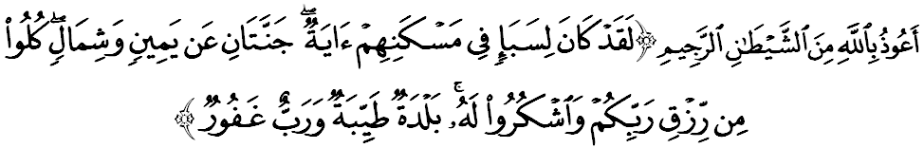مقصودث: "دمي سسوغضوهث, اداله باضي فندودوق نضري سباء ساتو تندا (يغ ممبوقتيكن كمورهن الله) يغ تردافت دتمفت تيغضل مريك, ياءيت: دوا كومفولن كبون (يغ لواس لاضي سوبور), يغ ترلتق دسبله كانن دان دسبله كيري (قرية مريك). (لالو دكاتاكن كفد مريك): "ماكنله دري رزقي فمبرين توهن كامو دان برشوكورله كفداث; (نضري كامو اين اداله) نضري يغ باءيق (امان دان معمور), دان توهن كامو اداله توهن يغ مها فغمفون." (سورة سباء: 15)

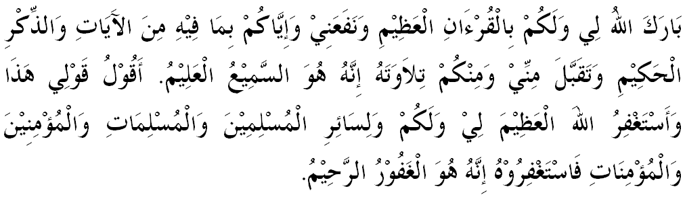

خطبة كدوا

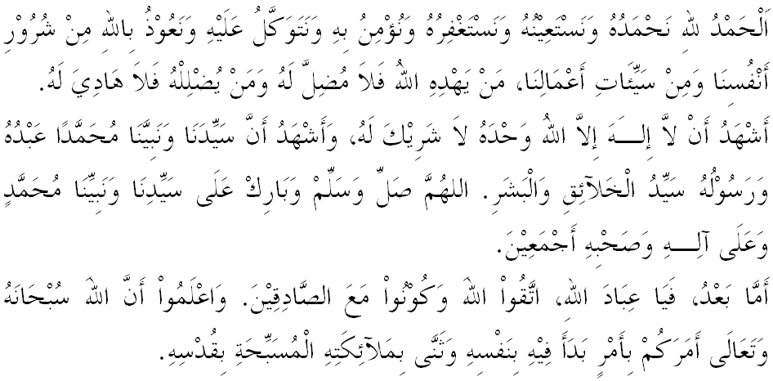
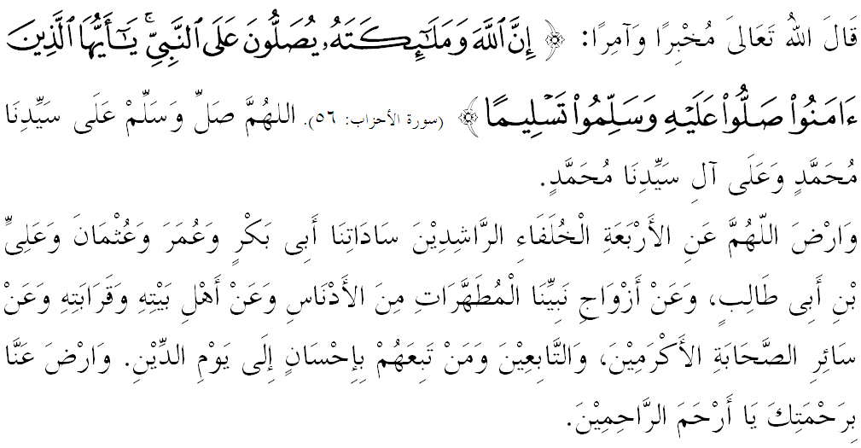
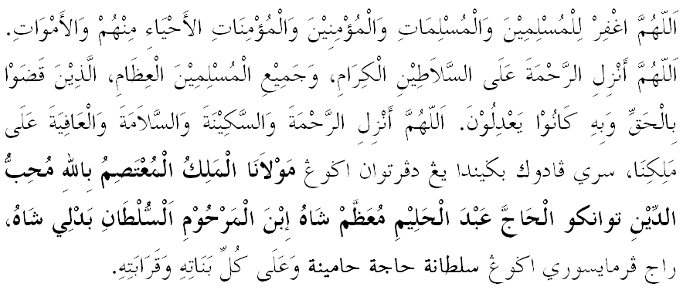
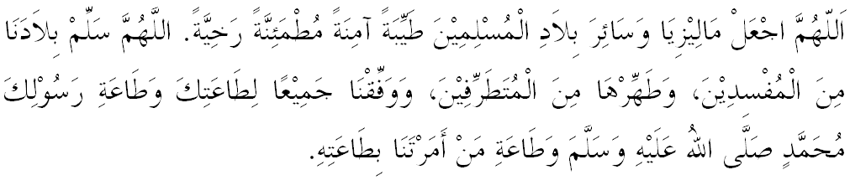
يا الله يا توهن كامي. كامي مموهون اضر دغن رحمة دان فرليندوغنمو، نضارا كامي اين دان سلوروه رعيتث دككلكن دالم كأمانن دان كسجهترا^{ء}ن. تانامكنله راس كاسيه سايغ دانتارا كامي، ككالكنله فرفادوان دكالغن كامي. سموض دغنث كامي سنتياس هيدوف امان داماي، معمور دان سلامت سفنجغ زمان.
